**中国矿业大学计算机科学与技术学院**

**2023-2024(2)《计算机网络实验》课程报告(本科)**

|  |  |  |  |  |  |  |  |  |  |  |  |  |  |
| --- | --- | --- | --- | --- | --- | --- | --- | --- | --- | --- | --- | --- | --- |
| 专业班级: | | 计算机科学与技术2022-2班 | | | | 姓名: | 杨晓琦 | | | 学号: | | 08222213 | |
|  | | | 指派的网络号： | | | 172.16.82~172.16.84 | | | | |  | | |
| **序号** | **报告题目** | **基础理论掌握程度** | | **综合知**  **识应用**  **能力** | **实验**  **内容** | **报告**  **格式** | **完成**  **状况** | **工作量** | **学习、**  **工作**  **态度** | **抄袭**  **现象** | | **其它** | **综合**  **成绩** |
|  |  |  | |  |  |  |  |  |  |  | |  |  |
|  |  |  | |  |  |  |  |  |  |  | |  |  |
|  |  |  | |  |  |  |  |  |  |  | |  |  |
|  |  |  | |  |  |  |  |  |  |  | |  |  |
|  |  |  | |  |  |  |  |  |  |  | |  |  |
|  |  |  | |  |  |  |  |  |  |  | |  |  |
|  |  |  | |  |  |  |  |  |  |  | |  |  |
|  |  |  | |  |  |  |  |  |  |  | |  |  |
| 任课教师： | | 杨东平 | | |  |  |  | |  | | |  |  |
| 批阅时间： | |  | | | |  |  | |  | | | | |

**目录**

5 端到端传输与流量和拥塞控制 1

5.1 实验1：UDP用户数据报分析 1

5.1.1 预备知识 1

5.1.2 实验步骤 2

5.2 实验2：TCP建立连接的三次握手过程 6

5.2.1 预备知识 6

5.2.2 实验步骤 7

实验3：TCP的通知窗口和滑动窗口机制 10

5.3.1 预备知识 10

5.3.2 实验步骤 11

5.5 实验体会 12

# 5 端到端传输与流量和拥塞控制

**实验内容：**

1. UDP用户数据报分析
2. TCP建立连接的三次握手过程
3. TCP的通知窗口和滑动窗口机制
4. TCP的拥塞控制算法

**实验报告要求(必须认真阅读)：**

1. 不得使用实验指导书中的图片(截图)及图片(截图)的相关说明，否则所涉及实验内容视作无效， 并按0分计入成绩；
2. 实验中所使用的IP地址必须按照统一分配给个人的IP地址完成，否则所涉及实验内容视作无效，并按0分计入成绩；
3. 实验内容需要使用的网站、数据文件或其它软件必须作明确的说明，并配有相应的截图(或运行截图或文件目录截图)，否则所涉及实验内容视作抄袭，并按0分计入成绩；
4. 使用仿真软件的实验内容必须同时提交仿真软件所形成的工程文件，否则所涉及的实验内容视作未完成，并按0分计入成绩；
5. 编程的实验内容必须在报告中指出编程环境及其版本号，并同时提交编程环境所形成的工作空间文件或工程文件，以及源代码文件，否则所涉及的实验内容视作未完成，并按0分计入成绩；
6. 实验步骤及实验步骤所涉及的参数必须明确，否则酌情扣除一定的分数；
7. 必须在规定的时间内完成每一次的实验任务，并提交相关文件，否则该次实验内容按0分计入成绩。

说明：如果撰写规范不符合《计算机学院考查类课程报告撰写规范》要求的，整体上酌情扣除1-10分。

## 5.1 实验1：UDP用户数据报分析

### 5.1.1 预备知识

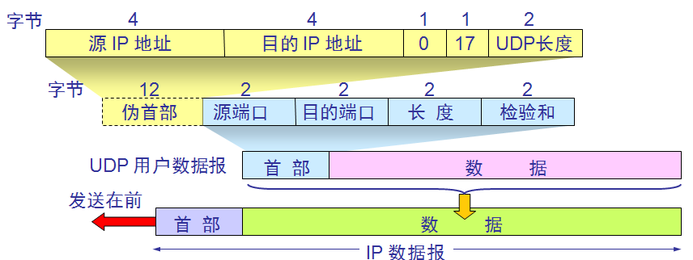UDP数据报由首部和数据两部分组成。首部很简单，只有8个字节，由4个字段组成，每个字段的长度都是两个字节。如图1-1所示。

图1-1 UDP数据报结构

### 5.1.2 实验步骤

步骤一 运行抓包软件并启动抓包。打开Wireshark，工作起始界面如图1-2。

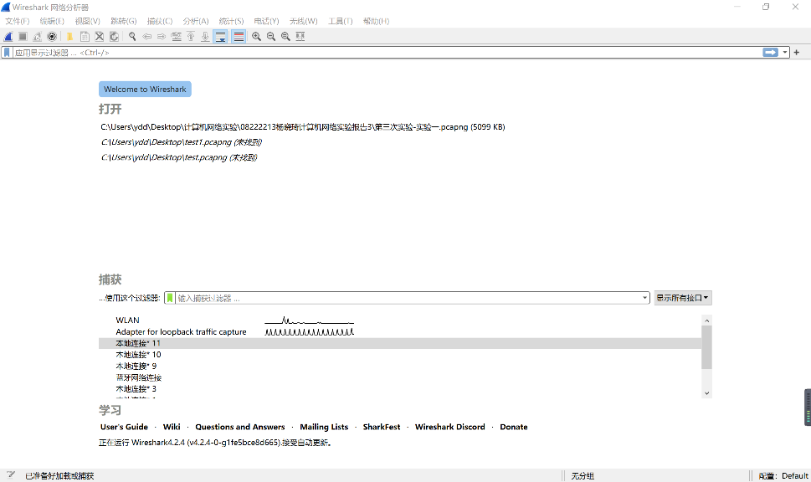图1-2 选择WLAN接口并启动抓包

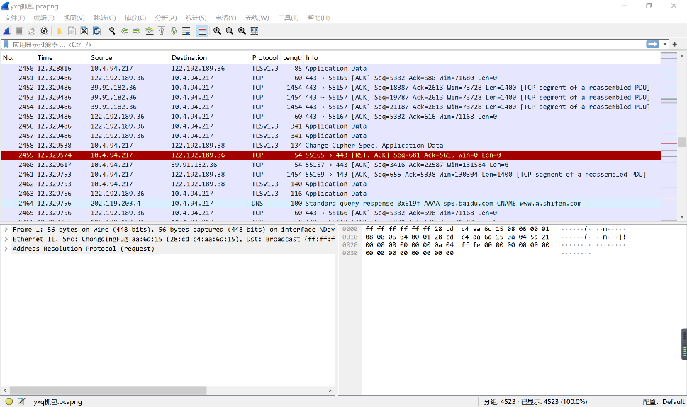步骤二 启动网络访问抓取实时数据包。访问百度网页www.baidu.com，可以看到信息窗口不断地更新抓包列表。如图1-3所示。

图1-3 抓包窗口滚动列表

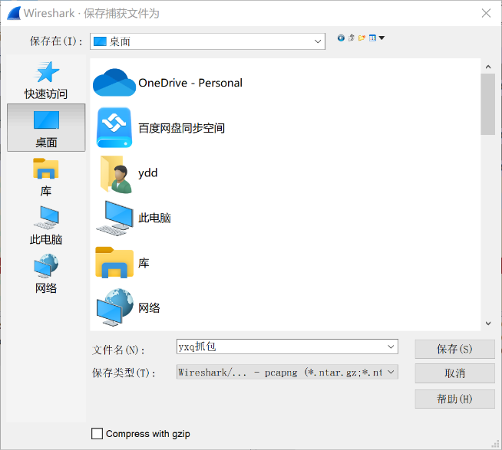步骤三 停止抓包并保存抓包文件。保存文件名为yxq抓包.pcapng。如图1-4所示。

图1-4 停止抓包将已捕获数据帧另存为保存文档

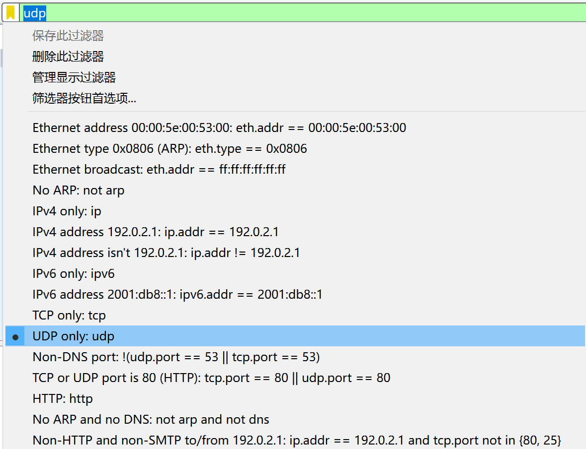步骤四 过滤显示含UDP协议的数据帧。如图1-5和1-6所示。

图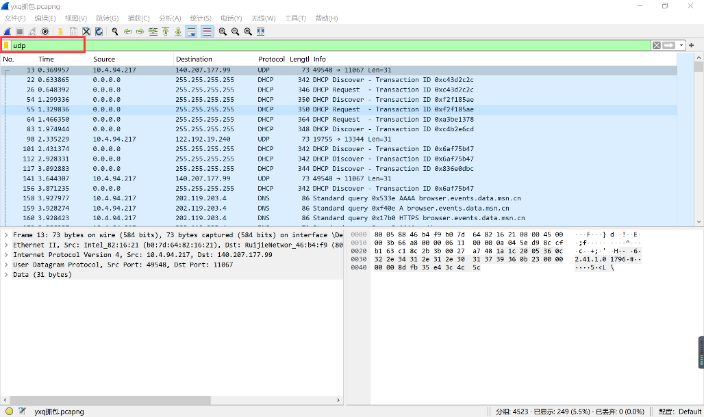1-5 选择过滤UDP条件

图1-6 只显示包含UDP协议的数据帧

步骤五 选择摘要信息窗口的包含DNS的某个数据帧。并打开其数据窗口，如图1-7所示。

图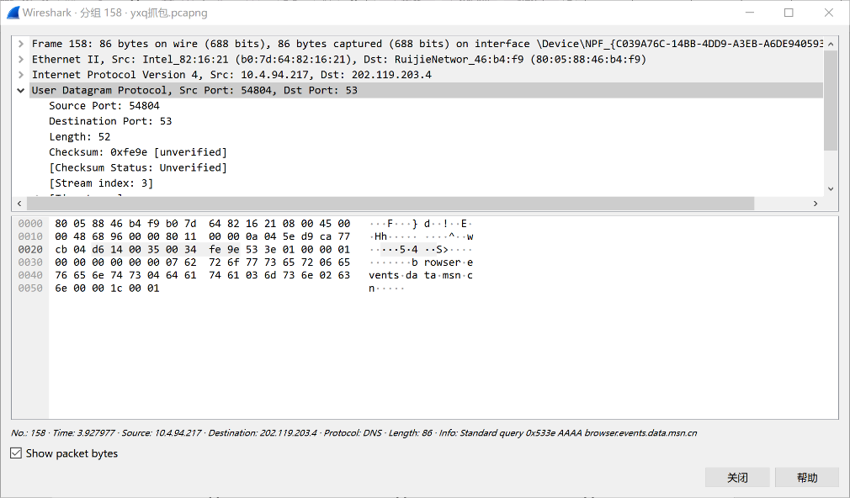1-7 包含UDP的数据帧对UDP的解析

步骤六 分析UDP数据报结构和各字段数据，给出该帧中UDP数据报各字段的数据值及其意义。

源端口(2字节)：d6 14 十进制 54804

目的端口(2字节)：00 35 十进制 53

数据包长度(2字节): 0034 十进制 52

检验和(2字节): fe 9e

负载数据(44字节=52-8)：53 3e 01 00 00 01 00 00 00 00 00 00 07 62 72 6f 77 73 65 72 06 65 76 65 6e 75 73 04 64 61 74 61 03 6d 73 6e 02 63 6e 00 00 1c 00 01

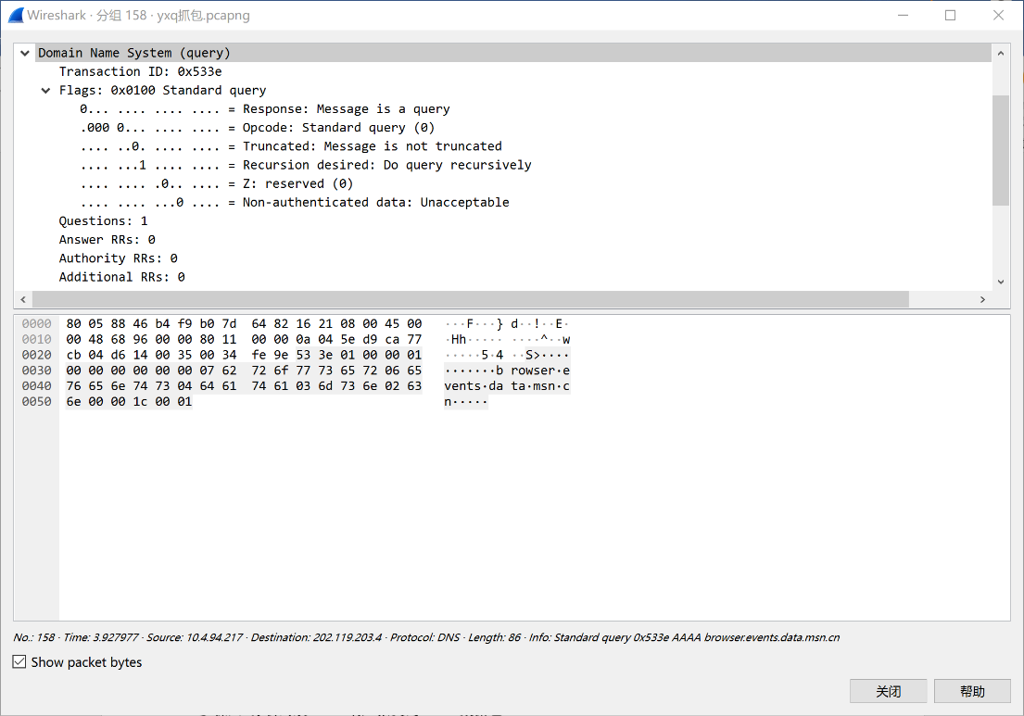步骤七 分析UDP负载数据。

图1-8 UDP数据报封装的负载DNS请求报文

由图1-8中的解析数据可知该DNS报文内容为：

①报文事务序列号：0x533e

②标志：0x0100，表示这是一个标准的域名查询报文

③查询问题数：1

④因为是查询报文，回答记录三个字段值皆为0

⑤查询的问题：按标准方式查找域名browser.events.data.msn.cn

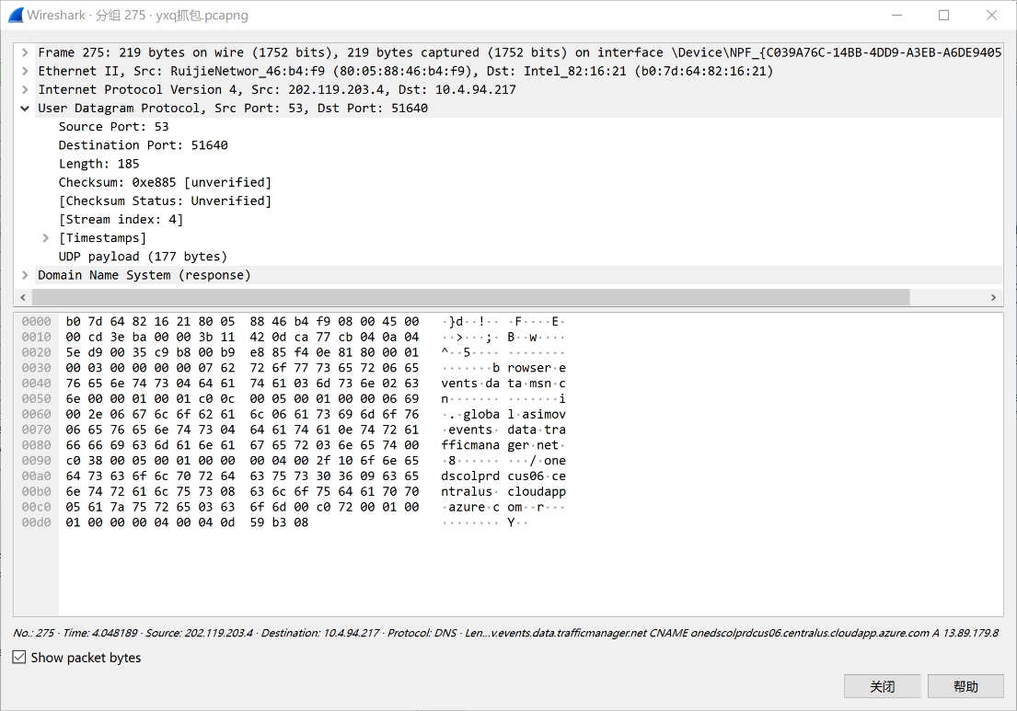步骤八 分析封装DNS响应报文的UDP数据包。如图1-9所示，它是DNS服务器程序发回的DNS响应报文。

图1-9 UDP数据报封装的负载DNS响应报文

由图1-9解析窗信息可知，封装该响应报文的UDP报文数据如下。

源端口(2字节)：53 十进制值：53 DNS服务程序知名端口号

目的端口(2字节)：c9 b8 十进制值：51640 DNS客户程序临时端口号

数据报长度(2字节)：00 b9十进制值：185

校验和(2字节)：e8 85

负载字节数(177字节=185-8)

如图1-10是对UDP封装的负载数据-DNS响应报文的进一步解析。

图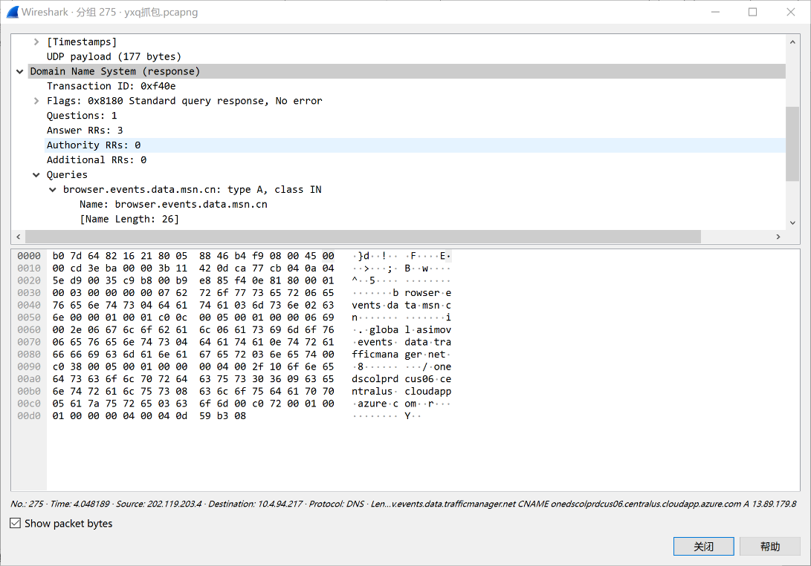1-10 UDP数据报封装的负载DNS响应报文

由图1-10 中的解析数据可知该DNS报文内容为：

①报文事务序列号：0xf40e(与请求的序列号对应一致)

②标志：0x8180，表示这是一个标准的域名查询报文

③查询问题数：1

④相应资源数：3

⑤授权资源记录数：0

⑥附加资源记录数：0

⑦查询的内容为：按标准方式查询域名browser.events.data.msn.cn

⑧回答的内容为：

1)browser.events.data.msn.cn: type CNAME, class IN, cname global.asimov.events.data.trafficmanager.net

2) global.asimov.events.data.trafficmanager.net: type CNAME, class IN, cname onedscolprdcus06.centralus.cloudapp.azure.com

3) onedscolprdcus06.centralus.cloudapp.azure.com: type A, class IN, addr 13.89.179.8

前两条为别名解析，最后一条为域名的IP地址解析。

## 5.2 实验2：TCP建立连接的三次握手过程

### 5.2.1 预备知识

TCP协议向用户（调用TCP的进程）提供面向连接的服务。也即在传输用户的数据之前，TCP要先在用户之间也即发送进程和接收进程之间建立连接关系，即准备好用于发送和接收数据的缓冲区。完成这种准备工作的过程称为握手。TCP通过双方相互发送:请求连接、确认连接和再确认连接三个syn=1的报文实现连接关系的可靠建立。所谓可靠建立，意味着如果请求得不到确认，它会重发请求，直到得到确认为止，不仅如此，它还通过再确认机制防止重复连接的建立，避免建立半边的无效的缓冲区。此外TCP既支持建立单向连接(双方一发一收，即发方建一个发送缓冲区，收方建一个接收缓冲区），也支持双向连接（双方既发又收，即双方各建一对发送缓冲区和接收缓冲区），且都只需要通过一次这样的三个syn报文传输即可完成。

### 5.2.2 实验步骤

步骤一到步骤三同实验一相同，仍然使用yxq抓包.pcapng。

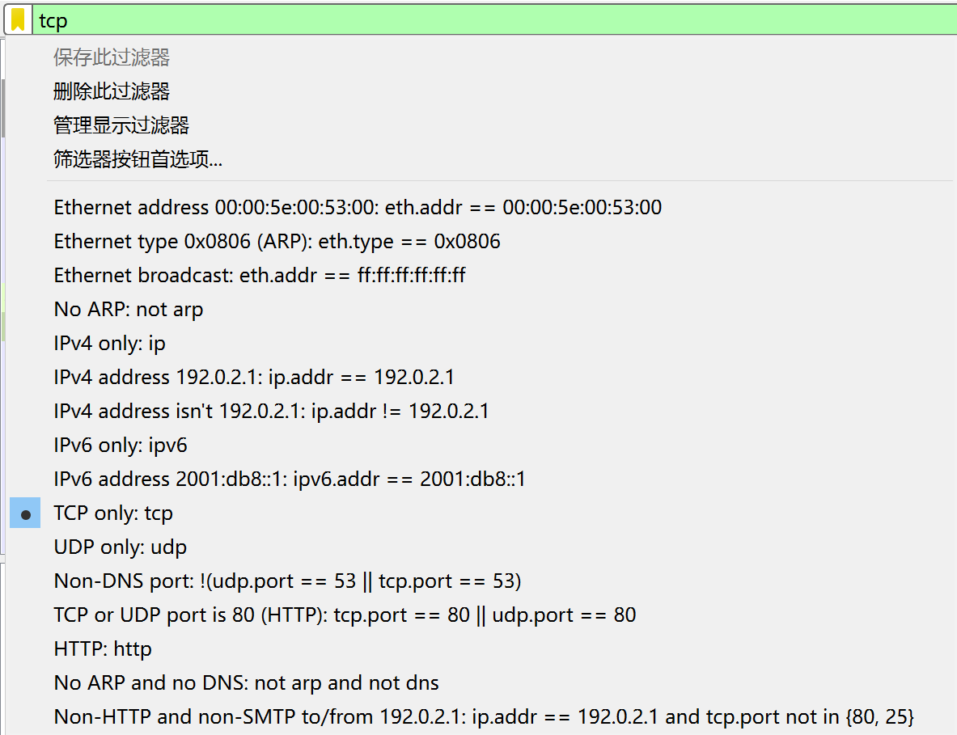步骤四 过滤显示含TCP协议的数据帧。如图2-1所示。

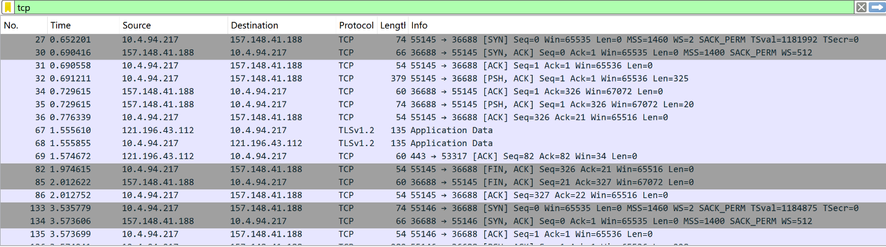图2-1 选择过滤TCP条件

图2-2 摘要信息窗口只显示包含TCP协议的数据帧

图2-2中的序号27、30、31的三个帧就是包含TCP建立连接的三个握手报文。

帧27是连接请求报文，帧30是连接确认报文，帧31是连接再确认报文。

下面分别对这三个帧中的TCP报文进行分析。

步骤五 TCP连接请求报文，打开序号27的帧，如图2-3所示。

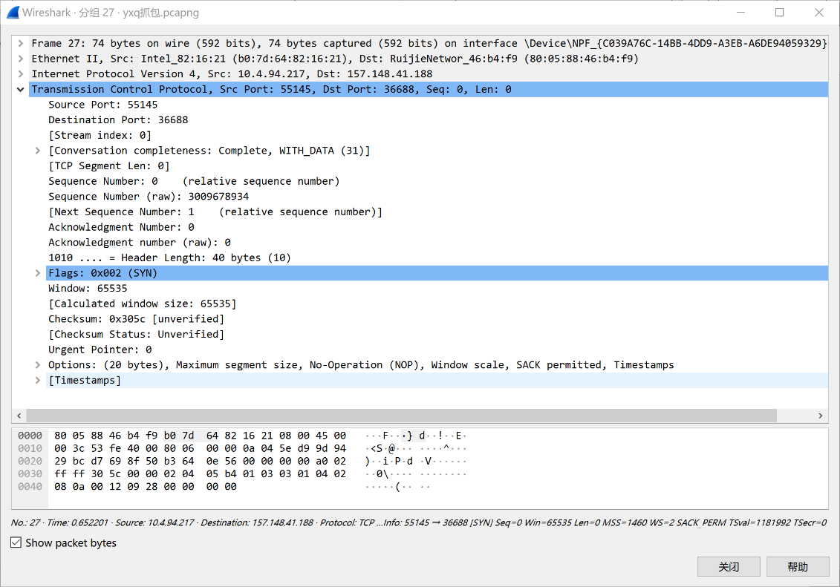图2-3 TCP连接请求报文解析

由图2-3可知：

①发送该请求的源方进程端口号为55145

②接受该请求的信宿进程端口号为36688

③字节流序号为0(两个0表明此报文为非数据报文)

④头部长度为10

⑤代表头部长度为40字节，也即该报文包含了20字节(40-20)的选项字段

⑥标志字段为2，表示这是建立连接的报文

⑦通知窗口为65535，即告知对方自己的接收能力

⑧检验和为0x305c

⑨紧急指针为0

⑩20字节的选项包括MSS最大段长度，滑动窗口，选择确认选项，填充字节nop。

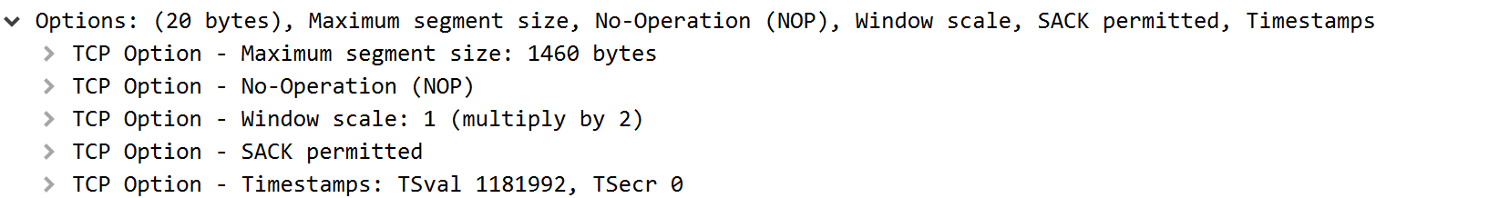图2-4为该TCP段的选项设置。

图2-4 TCP连接请求报文中的选项字段解析

步骤六 TCP连接确认报文，打开序号为30的帧，如图2-5所示。

图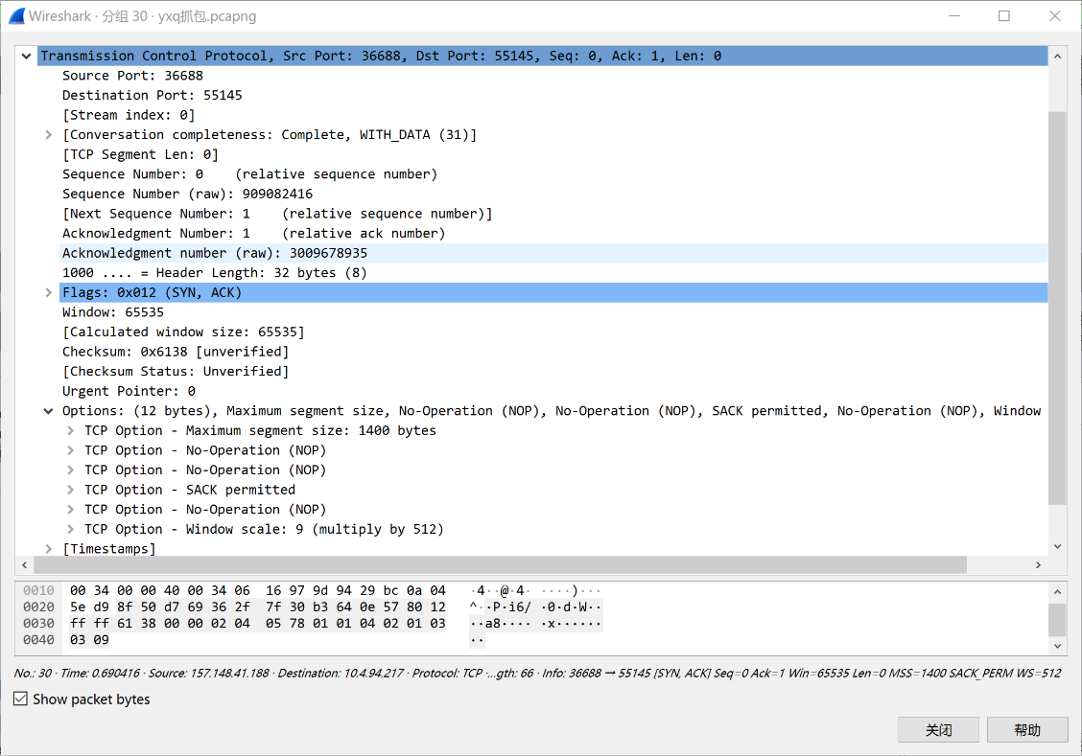2-5 TCP连接确认报文

由图2-5可知：

①发送该请求的源方进程端口号为36688

②接受该请求的信宿进程端口号为55145

③字节流序号为0(两个0表明此报文为非数据报文)

④头部长度为8

⑤代表头部长度为32字节，也即该报文包含了12字节(32-20)的选项字段

⑥标志字段为2，表示这是建立连接的报文

⑦通知窗口为65535，即告知对方自己的接收能力

⑧检验和为0x6138

⑨紧急指针为0

步骤七 TCP连接再确认报文，打开序号为31的帧，如图2-6所示。

图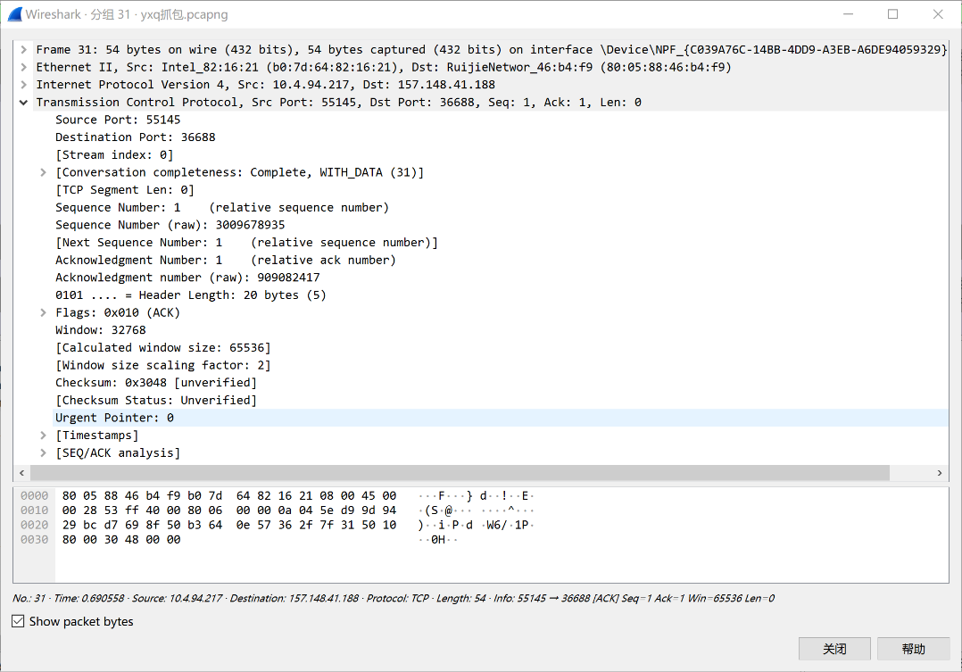2-6 TCP连接再确认报文

5.3 由图2-6可知：

①发送该请求的源方进程端口号为55145

②接受该请求的信宿进程端口号为36688

③字节流序号为1，表明此报文可携带数据

④头部长度为5

⑤代表头部长度为固定的20字节，

⑦通知窗口为32768，即告知对方自己的接收能力

⑧检验和为0x3048

## 实验3：TCP的通知窗口和滑动窗口机制

### 5.3.1 预备知识

流量控制是对量的控制而不是对速度（速率）的控制。对数据传输而言就是对发送数据多少的控制，而数据发送的快慢只取决于物理层的发送电路。但通过对发送数据量的控制可实现对平均发送速率的控制。

流量控制的目的是为了实现发收双方的数据量相一致,或说相匹配。其原则就是收方能收多少，发方才发多少，或说发方就发多少。发方发送的数据量不可以超过接收方的接收能力。当然发方可以发送比接收方能力少的数据。

数据的接收能力就是接收缓冲区空间的大小，它是田按收万内A?公V仕和发方建立连接时，向接收方本地操作系统申请且获得分配的I/0缓冲空间。与此同时发方也向本地操作系统申请用于发送数据的Ⅰ/0缓冲空间。

操作系统在每次建立TCP连接时分配给TCP协议申请的缓存空间是固定大小的。但缓存空间内的数据多少是随着传输过程和主机对接收到的数据的处理过程而动态变化的，因此接收方的接收能力随着缓存空间数据的多少而动态变化。也即接收能力取决于缓冲区剩余空间的大小。

### 5.3.2 实验步骤

步骤一 运行抓包软件并启动抓包。开始捕捉WLAN链路层MAC帧包。如图3-1所示，可以看到Wireshark主界面抓包摘要信息窗口不断地更新抓包列表。

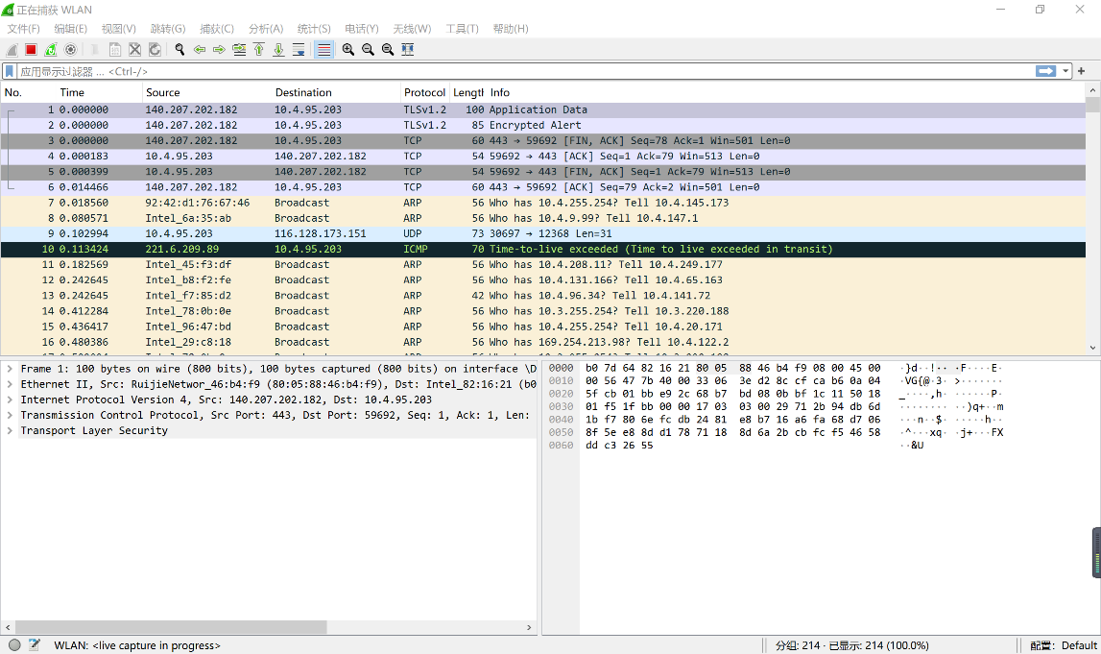图3-1 Wireshark主界面抓包摘要信息窗口滚动列表

步骤二 启动网络访问抓取实时数据包。打开浏览器，访问www.cumt.edu.cn，随机访问主页内的链接，访问二级学院网站，浏览一些内容，然后回到Wireshark主界面，输入显示过滤条件。

步骤三 过滤显示访问校园网的数据包。在摘要信息窗口访问，如图3-2所示。

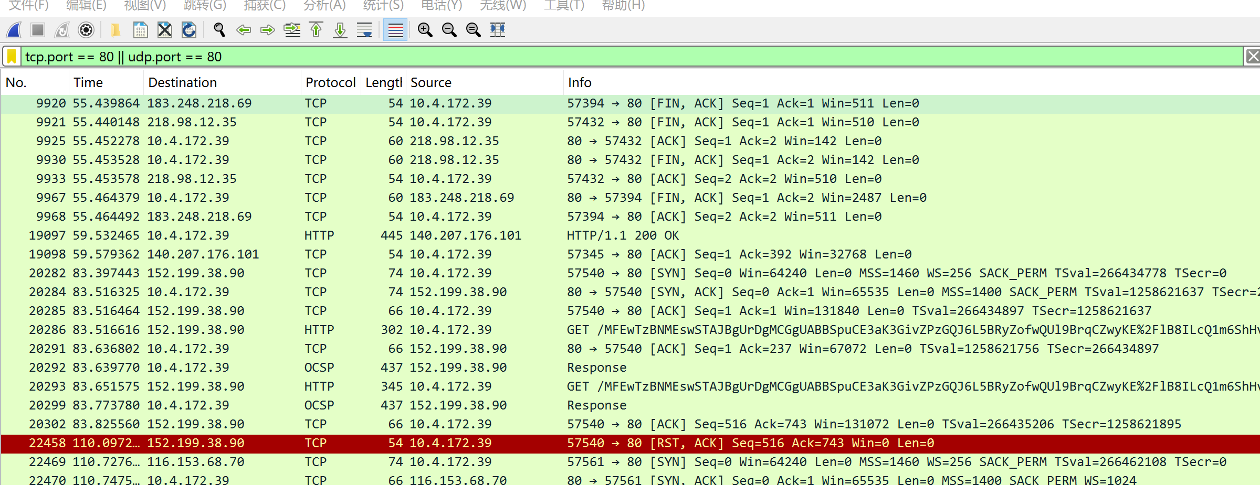

图3-2 一次访问校园网的报文段

由图3-2可知，浏览器对Web服务器的访问是个双向传输过程，所以TCP的流量控制也是双向的。

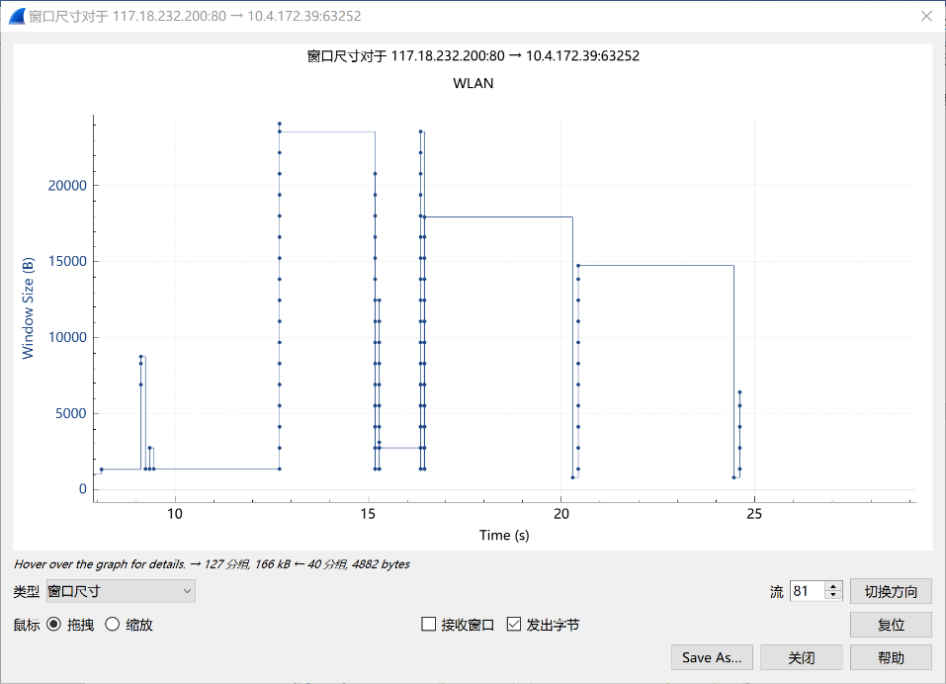步骤四 绘制浏览器方发出的通知窗口数值变化和对应Web服务器方的发送数据字节数的变化。

图3-3 浏览器方发出的通知窗口数值变化和对应Web服务器方的发送数据字节数的变化

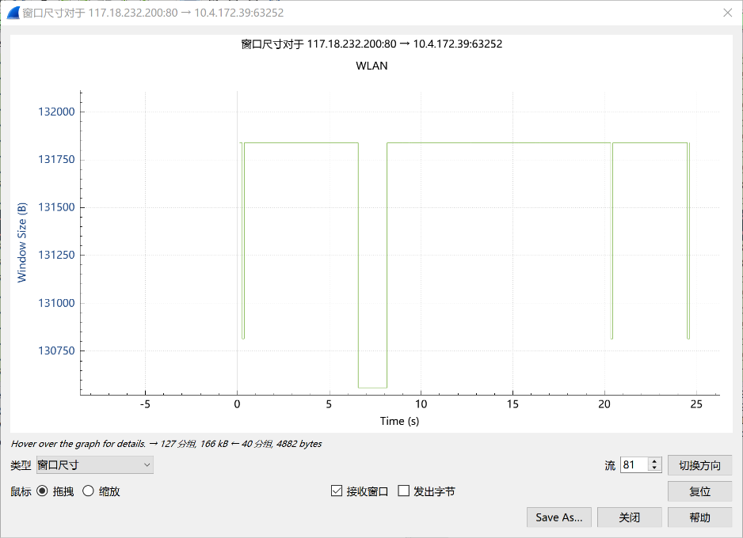步骤五 绘制Web服务器方发出的通知窗口数值变化和对应浏览器方的发送数据字节数的变化。

图3-4 Web服务器方发出的通知窗口数值变化和对应浏览器方的发送数据字节数的变化

## 5.5 实验体会

在完成“端到端传输与流量和拥塞控制”的实验后，我深刻理解了TCP和UDP在数据传输中的核心作用。通过Wireshark抓包工具，我直观地观察了TCP建立连接的三次握手过程，以及如何通过通知窗口和滑动窗口机制实现流量控制。同时，我也体验到了TCP在应对网络拥塞时，如何通过阈值规则和超时规则来调整数据传输，确保网络的稳定与可靠。这次实验不仅加深了我对TCP/IP协议族设计思想的理解，也让我认识到在实际网络应用中，合理控制流量和拥塞对于保证数据传输效率和网络性能的重要性。

----------------------------------以下表格用于评阅，不得擅自修改、删除--------------------------------------------

|  |  |  |  |  |  |  |  |  |  |  |  |
| --- | --- | --- | --- | --- | --- | --- | --- | --- | --- | --- | --- |
| **序号** | **报告内容** | **基础理论掌握程度** | **综合知**  **识应用**  **能力** | **报告**  **内容** | **报告**  **格式** | **完成**  **状况** | **工作量** | **学习、**  **工作**  **态度** | **抄袭**  **现象** | **其它** | **综合**  **成绩** |
| **8** | **应用层** | 请选择 | 请选择 | 请选择 | 请选择 | 请选择 | 请选择 | 请选择 | 学号:  姓名: | 目录、章节编目、错别字、乱码、截图、程序功能、程序源代码、源代码注释、体会、文献 |  |
| 批阅时间 | | 2024年5月22日 | | | | | | | | | |

----------------------------------以上表格用于评阅，不得擅自修改、删除--------------------------------------------